Zápis
z 28. zasadnutia členov RC Nitra dňa 10. apríla 2017 v penzióne Artin

Prítomní : A. Tóth, G. Tuhý, I. Košalko, D. Hetényi, A. Havranová, E. Oláh, L. Hetényi, L. Tatar, R. Plevka, J. Stoklasa L. Gáll

Hostia : R. Bečica

výmenní študenti : Andres CORTES Manriquez, Ana Laura Magana, Cindy, Raphael Schmidt Van Den Eeden Leite

Ospravedlnení :
K. Pieta, P. Graffenau, P. Galo, P. Szabo, K. Lacko – Bartoš, Ľ. Holejšovský M. Svoreň, J. Dóczy, V. Miklík, M. Waldner, J. Jakubička, D. Peskovičová,

- Prezident RC Nitra informoval o priebehu Dištrikčnej konferencie v dňoch 7.4.- 8.4.2017 vo Františkových Lázňach. Zúčastnili sa zástupcovia 61 klubov, ako delegát RI sa zúčastnil pán Matti Honkalla. Informácia o globálnom projekte RI Happy Classroom. Sponzorin operácií 2100 detí. Kľučové sú výmeny mládeže – 100 študentov vycestovalo, distrikt prijal 96. Letných kempov sa zúčastnilo 130, pricestovalo 109.
Informácia organizátorov o REM, január 2017 v Bratislave. Bola predstavená účtovná závierka za rok 2016, prebytok 831 tis. Kć.
Nový guvernér 2017 – 2018 : Július Tomka, RC B. Bystrica. P. Michálek 2018 – 2019 (RC Ostrava, I. Chocholouš – 2019 – 2020.
Bol schválený rozpočet dištriktu 2240.
V rámci diskusie sme predstavili klubovú charitatívnu akciu – návštevu muzikálu: Povolanie pápež, dňa 10. 6. 2017 o 18.30 hod.
Odovzdali sa vyznamenania : Gabriel Tuhý – Cena Tomáša Baťu, Anka Havranová – Paul Harris Fellow, ocenení boli aj P. Galo a R. Plevka.
Výmenní študenti sa predstavili v kultúrnom programe.

- Diskusia o aktivizácii prijímania nových členov. Požiadať Dištrikt o dodanie zoznamov výmenných študentov (R.Plevka, J. Stoklasa)

- Oslava narodenín Cindy. L. Tatar informoval o záujme Mgr. Dušana Káčera o vstup do klubu. Pozveme na prednášku.

- Dňa 24. apríla navštívi klub člen RC Naperville – pani Patricia Marryweater. A. Havranová a I. Košalko pripravia námety na možnú spoluprácu s RC Naperville, prezident RC Nitra predstaví prezentáciu o realizovaných projektoch. Pripraviť návštevu v klube – vlajky, výmenní študenti. Koordinovať s MÚ Nitra.

- Ďalšie stretnutie RC Nitra bude po veľkonočných sviatkoch, dňa 24. apríla 2017.

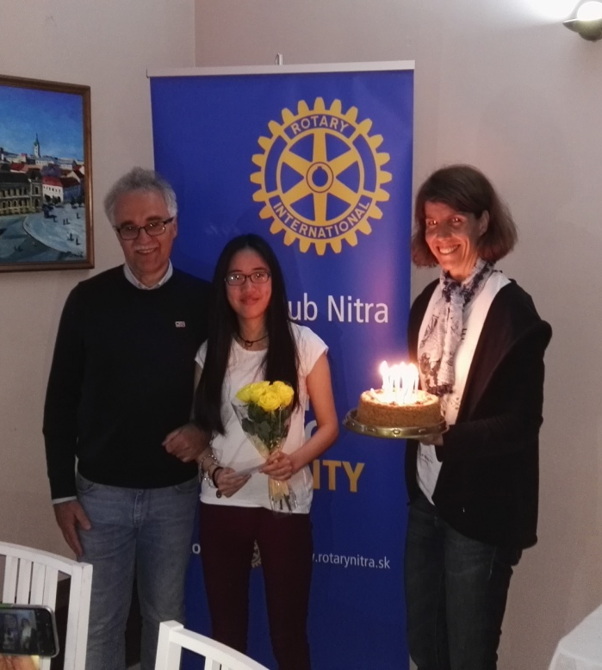

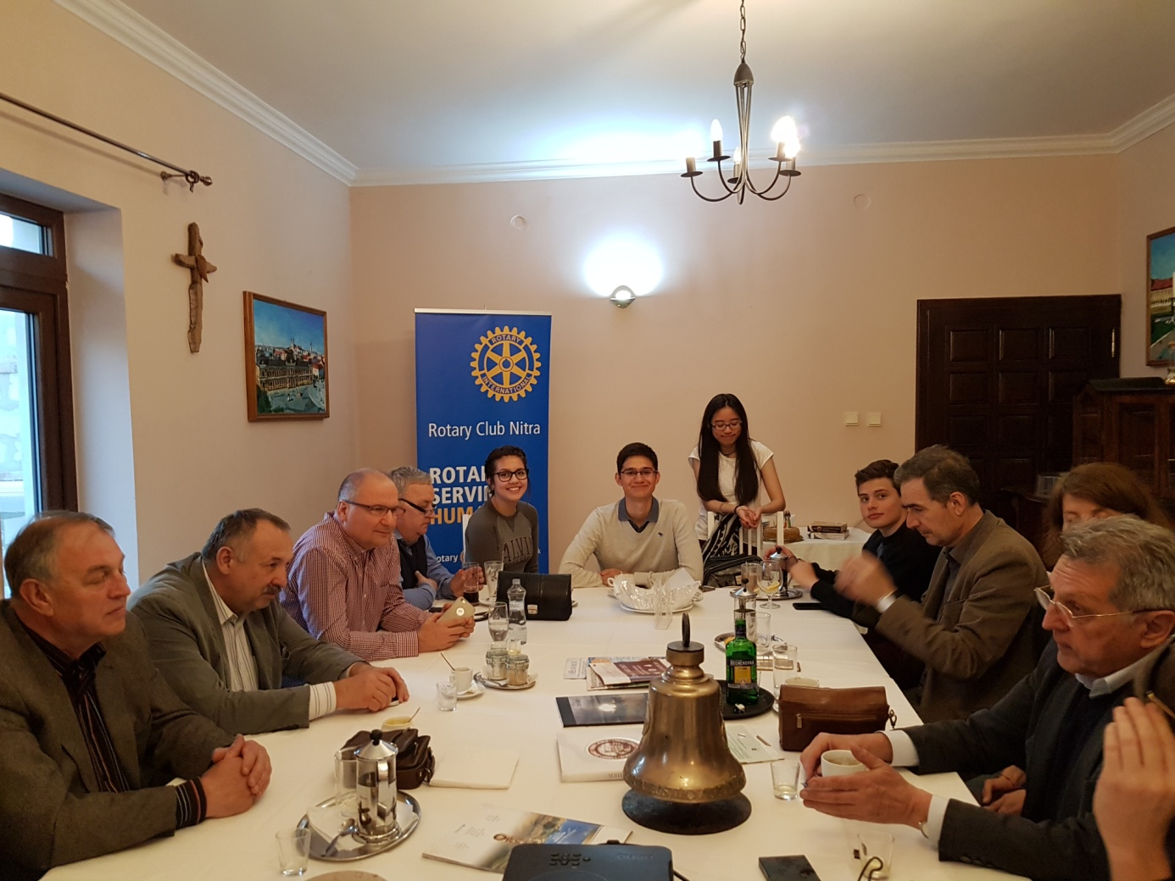

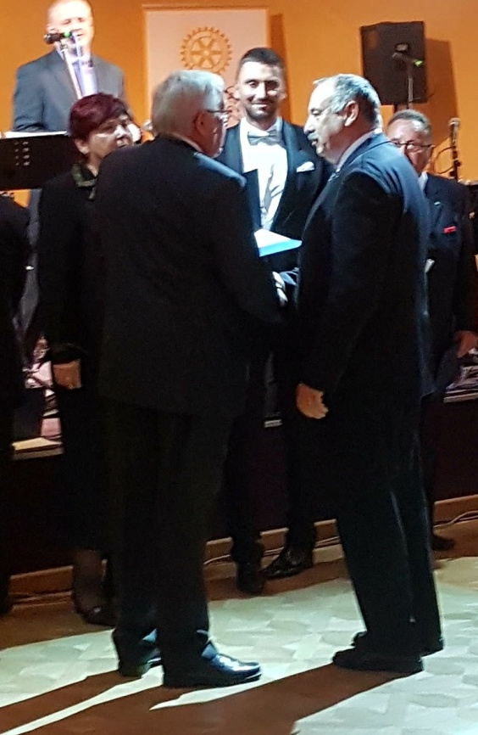
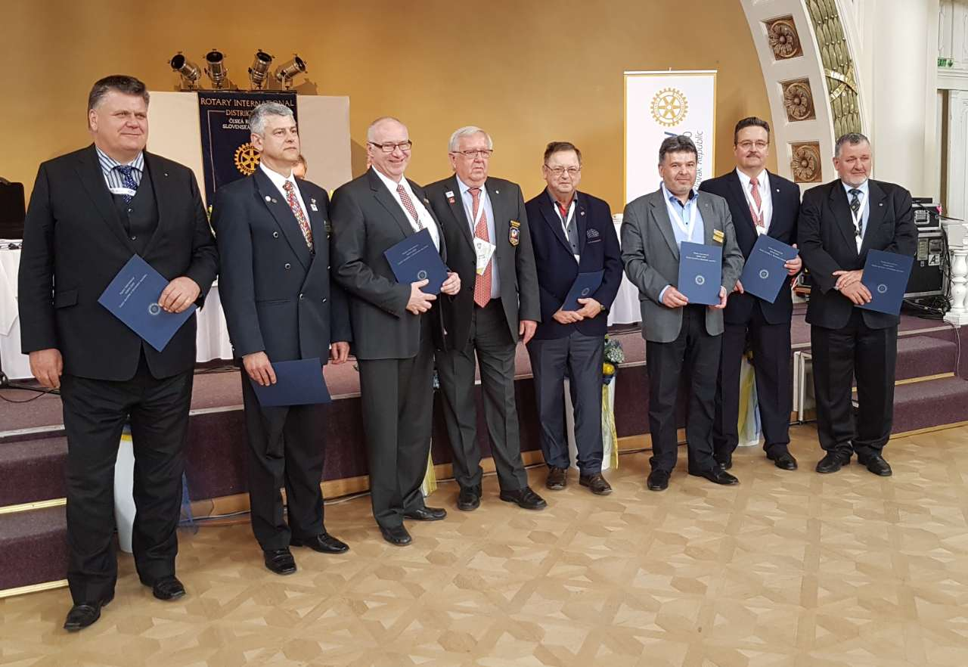

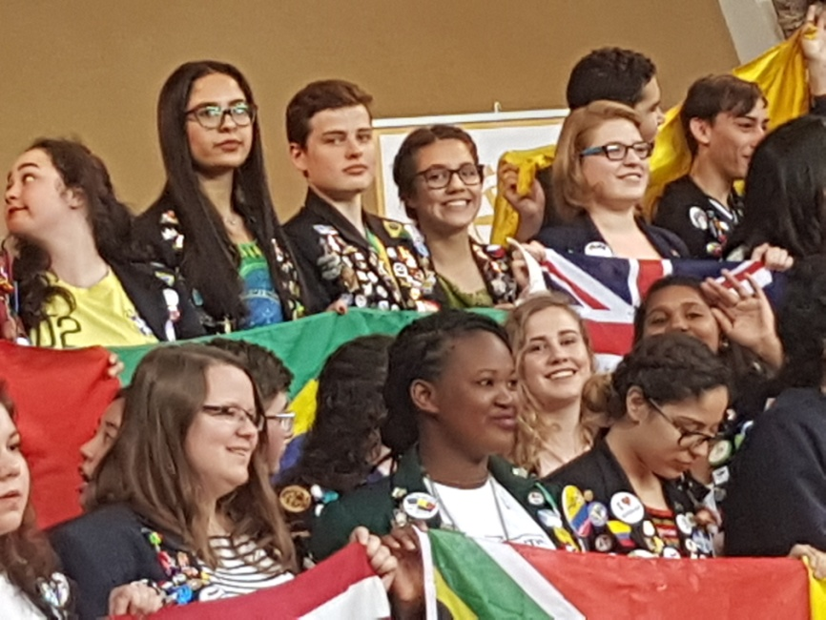

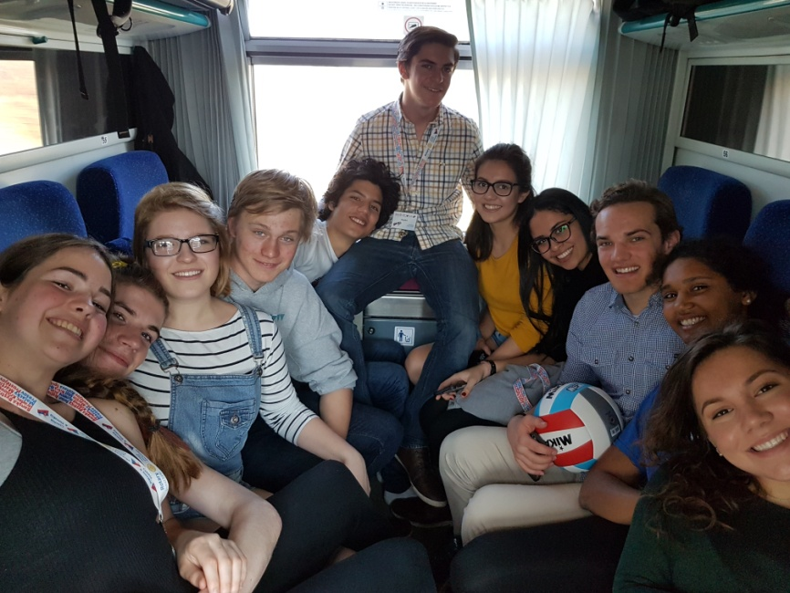

Ladislav Gáll, prezident Rotary club Nitra 2016/2017

